**COMP-306 HOMEWORK-2**

**metin içeren bir resim

Açıklama otomatik olarak oluşturuldu**

**Connecting to the mysql client in the Macosx terminal**

**Q1:**

In order to import the “world.sql file” inside the mysql client, I have used the SOURCE command with the absolute path of the “world.sql” file right after the command.

**SOURCE file_path**

The file path I used here is: **/Users/barissss/Desktop/world.sql**

metin içeren bir resim

Açıklama otomatik olarak oluşturuldu

The SQL command for using the database called "world"

tablo içeren bir resim

Açıklama otomatik olarak oluşturuldu

Screenshot taken from terminal after I run SHOW TABLES command inside the mysql client.

**Q2:**

**Part-A:**

tablo içeren bir resim

Açıklama otomatik olarak oluşturuldu

The output of the SELECT-FROM-WHERE command that I have written for the part-A of Q2 (Along with the command itself).

**Part-B:**

**tablo içeren bir resim

Açıklama otomatik olarak oluşturuldu**

The output of the SELECT-FROM-WHERE command that I have written for the part-B of Q2 (Along with the sql command itself).

**metin içeren bir resim

Açıklama otomatik olarak oluşturuldu**

**Part-C:**

metin içeren bir resim

Açıklama otomatik olarak oluşturuldumetin içeren bir resim

Açıklama otomatik olarak oluşturuldu

The SELECT-FROM-WHERE command that I have written for the part-D of Q2 & the output of this command.

**Part-D:**

The output of the SELECT-FROM-WHERE command that I have written for the part-C of Q2 (along with the sql command itself)

**Q3:**

SQL Command I have used for creating a table named ‘students’ and also the output of the command

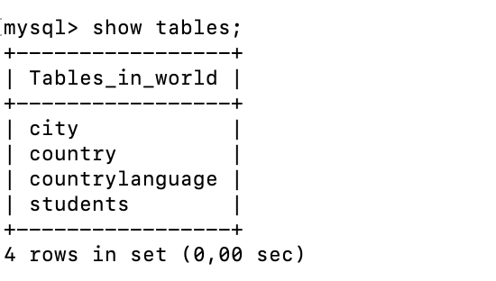

SQL Command I have used for displaying tables after I have created the table named ‘students’ and also the output of the ‘show tables’ command

metin içeren bir resim

Açıklama otomatik olarak oluşturuldu

metin içeren bir resim

Açıklama otomatik olarak oluşturuldu

Addition of the other provided records to the table called students & the outputs of the additions of the records

SQL command I have used to enter myself as a record to the students table and also the output of the command

The SQL command I have used for updating the university of ‘Efe G’ to ‘KU’ & the output of this SQL command.

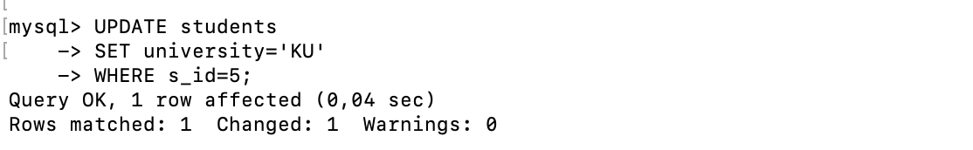

SQL Command I have used for updating the university of ‘Efe G’ to ‘KU’ , AND the output of this SQL command

**metin içeren bir resim

Açıklama otomatik olarak oluşturuldu**

SQL Command I have used for deleting the student which has the name 'John Stark' and the output of this command

**Q4:**

**Part-A:**

metin içeren bir resim

Açıklama otomatik olarak oluşturuldumetin içeren bir resim

Açıklama otomatik olarak oluşturuldumetin içeren bir resim

Açıklama otomatik olarak oluşturuldu

Preparation to load data

**Part-B:**

SQL command for changing the Database I use & also the output of this SQL command

SQL command I have used for creating a table named 'visit', and the output of this SQL command

metin içeren bir resim

Açıklama otomatik olarak oluşturuldu

SQL Command for loading the data inside the "visit.txt" file to the table called "visit” & also the output of this SQL command

**Part-C:**

metin içeren bir resim

Açıklama otomatik olarak oluşturuldu

The SQL command I have used for the Part-C of Q4 & The output of this SQL command

**metin içeren bir resim

Açıklama otomatik olarak oluşturuldumetin içeren bir resim

Açıklama otomatik olarak oluşturuldu**

The SQL command I have used for Part-G of Q4 & The output of this SQL command

**Part-G:**

The SQL command I have used for Part-F of Q4 & The output of this SQL command

**Part-F:**

**metin içeren bir resim

Açıklama otomatik olarak oluşturuldu**

**Part-D:**

The SQL Command I used in Q4 Part-D, and the output of this SQL command

**The sql command I used in part-D of Question-4:**

SELECT std.s_id,std.name

FROM students std

WHERE std.s_id NOT IN (SELECT std.s_id FROM students std,visit vs,city ct WHERE vs.ID=ct.ID AND vs.s_id=std.s_id AND ct.Name='Paris') AND std.s_id IN (SELECT std.s_id FROM students std,visit vs,city ct WHERE vs.ID=ct.ID AND vs.s_id=std.s_id AND ct.Name='Amsterdam');

**Part-E:**

metin içeren bir resim

Açıklama otomatik olarak oluşturuldu

The SQL Command I used in Part-E of Question4, and also the output of this SQL command

**The sql command I used in part-E of Question-4:**

SELECT std.s_id,std.name

FROM students std

WHERE std.s_id NOT IN (SELECT std.s_id FROM students std,visit vs,country cnt,city ct WHERE vs.s_id=std.s_id AND vs.ID=ct.ID AND cnt.name='Russian Federation' AND ct.CountryCode=cnt.Code);

**Q5:**

**Initially, we should exit from the MySQL client. You can see the command to exit MySQL client in the below figure.**

**metin içeren bir resim

Açıklama otomatik olarak oluşturuldu**

SQL command to exit the MySQL Client & the output of this command

For exporting the world database to the “world-export.sql” file, I have used the following command:

**mysqldump -u root -p world > /Users/barissss/Desktop/world-export.sql**

The screenshot after the execution of the above command:



MY NAME-SURNAME: BARIŞ KAPLAN

MY KU ID NUMBER: 0069054

MY KU EMAIL ADDRESS: [bkaplan18@ku.edu.tr](mailto:bkaplan18@ku.edu.tr)

HOMEWORK #: HW-2